**МБОУ «Мельничновская СШ»**

**Белогорского района Республики Крым**

**8 класс. Родной язык (русский)**

**Тема: «Пополнение словарного состава русского языка**

**новой лексикой»**

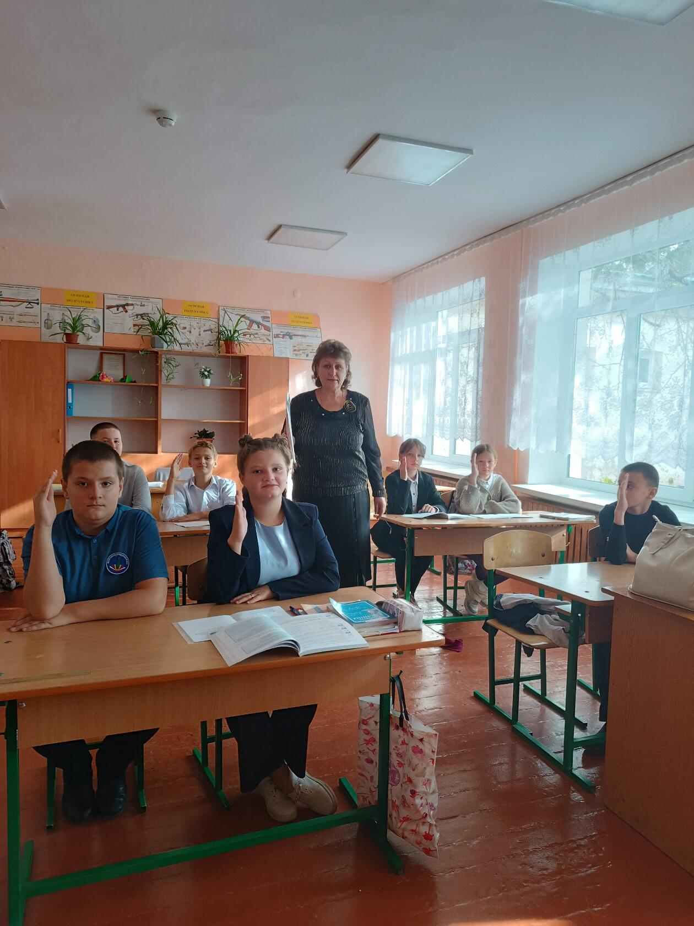

**с. Мельничное, 2023 г.**

**8 класс. Родной язык (русский). Урок № Дата Учитель: Пороховская В.Н.**

**Тема:** Пополнение словарного состава русского языка новой лексикой

**Цели:** введение понятия *«заимствованные»* слова, формирование умения опознавать иноязычные слова по внешним признакам, определение причин заимствования слов, определение места иноязычной лексики в речи.

**Планируемые результаты:**

**Предметные:** Совершенствование умения проводить лексический анализ слова, наблюдать за использованием заимствованных слов, определять значение с помощью подбора синонимов. Работа со словарем.

**Метапредметные:**

**Регулятивные:** осуществлять поиск необходимой информации

**Познавательные:** оценивать правильность выполнения действий и вносить необходимые коррективы

**Коммуникативные:** учитывать и уважать разные мнения

**Личностные:** Положительная мотивация и познаватель-ный интерес к изучению курса **русского языка**.

**Тип урока:** урок открытия нового знания

**Оборудование:** компьютер, презентация, раздаточный материал

**Ход урока:**

**1.** Организационный момент.

**2.** Определение целей и задач урока. Беседа.

– Сегодня на **уроке** мы узнаем о еще одном способе пополнения лексического состава нашего **языка**.– Сколько иностранных **языков вы знаете**, хотя бы чуть-чуть? А вот и нет, на самом деле каждый из вас и не подозревает о том, что он полиглот.– Кто такие полиглоты? *(Если учащиеся затрудняются, можно обратиться к словарю.)*– Не удивляйтесь моему утверждению. Лучше послушайте, что говорит по этому поводу Л.Успенский:

Слова, называющие наши любимые горячие напитки, – все знатные иностранцы. Говоря *«кофе»*, например, вы произносите арабское слово. Когда-то оно было именем области Кафа в Эфиопии, родины кофейного дерева. Арабы сделали из этого свое *«кахва»*, или *«кава»*. Завезенное в Европу арабское слово превратилось в Англии в *«каффи»*, у французов – в *«кафэ»*, в Германии – в *«каффе»*, в Нидерландах – в *«коффие»*. Из Голландии оно прибыло к нам. Наши прадеды превратили его в *«кофей»*, подогнав его к уже привычному для них слову *«чай»*: «чайку-кофейку попить.

– Итак, почему можно сказать, что мы знаем много **языков**. (Потому что многие слова пришли к нам из других стран, сохранив свое произношение.)– Еще один способ пополнения лексического состава нашего **языка** – заимствованные слова.

**3.** Объяснение нового материала. Просмотр презентации

Основные причины заимствований:

1). Потребность в наименовании новой вещи, нового явления и т. п.

2). Необходимость разграничить содержательно близкие, но все же различающиеся понятия.

3). Необходимость специализации понятий - в той или иной сфере, для тех или иных целей.

4). Тенденция, заключающаяся в том, что цельный, не расчлененный на отдельные составляющие объект и обозначаться должен "цельно", нерасчлененно, а не сочетанием слов.

5).Социально-психологические причины и факторы заимствования: восприятие всем коллективом говорящих или его частью иноязычного слова как более престижного, "ученого", "красиво звучащего", а также коммуникативная актуальность обозначаемого понятия.

**4**.Физминутка

**5**.Выполнение тестов. Работа в парах. Взаимопроверка

Мы видим, что в основном указываются внутрилингвистические причины заимствования. Мы также упоминали о внешних,экстралингвистических причинах заимствования англоязычной лексики: активизация связей с Западом, изменения в менталитете **русскоговорящих людей**.

Среди социально-психологических причин, влияющих на процесс заимствования, можно назвать увеличение количества говорящих и знающих английский **язык в России**.

Итак, мы рассмотрели историю, причины заимствований. А в молодёжном сленге, как вы думаете, есть заимствованные слова, вы их употребляете? *(слайд 12)*

Респект, гламурный, шок.Попробуйте проанализировать эти слова: респект – от французского respect, от латинского Respectus – уважение. Гламурный - от английского glamour *«волшебство, чары; шарм»*. Шок – от французского choc – удар, толчок.

Ответ на поставленный вначале **урока проблемный вопрос**

Так как вы думаете, вернёмся к началу разговора, нужны заимствования в **русском языке**?

Мне кажется, заимствования должны быть хотя бы потому, что в изоляции ни общество, ни **язык** существовать не могут. Другое дело, что заимствованное слово должно быть всегда к месту, должно точно выражать мысль.Ведь тот же Белинский сказал: «Употреблять иностранное слово, когда есть равносильное ему **русское слово**, - значит оскорблять и здравый смысл, и здравый вкус» .

**6**. Игра *«Кто лишний?»*– Найдите и запишите в тетрадь *«четвертое лишнее»*,проанализировав слова с точки зрения происхождения:

а) белка, береза, фауна, осень;

б) телевизор, телеграф, телефон, приемник;

в) автомобиль, локомобиль, локомотив, паровоз.

**7.** Подведение итогов **урока**. Рефлексия

– Итак, какое значение для **русского языка** имеют заимствованные слова?– Скажите, к чему может привести безмерное употребление заимствованных слов?– Какие слова лучше употреблять, если в **языке** существуют и заимствованные слова, и синонимичные им исконно **русские слова**?

**Язык** сам позаботится о том, что ему нужно, и отметёт ненужное. Наша задача – беречь **язык**, и прежде всего наверно, не столько от заимствований, сколько от ошибок, от потери того его облика,о котором сказал Тургенев: «Во дни сомнений, во дни тягостных раздумий о судьбах моей родины – ты один мне поддержка и опора, о великий, могучий, правдивый и свободный **русский язык**. Нельзя верить, чтобы такой **язык** не был дан великому народу!»

Что значит беречь: писать и говорить правильно.Вот печальный пример: синтаксис и орфография в Интернете заставляют нас задуматься о сохранности нашего великого, могучего **русского языка**. Согласны? Это пример того, как не надо писать и говорить.

**8.**Домашнее задание: написать 10 примеров заимствованных слов из произведений **русских классиков**.

.